**Pozvánka**

**na zasedání zastupitelstva obce Neveklovice**

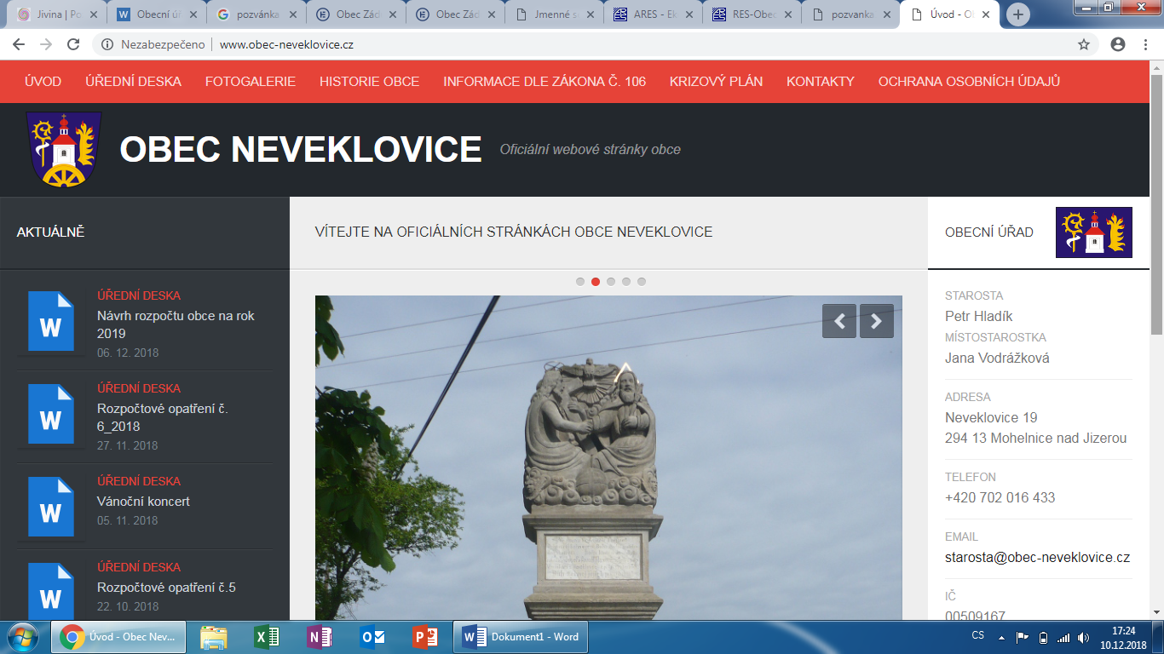

*Dovoluji si pozvat zastupitele a občany na zasedání obce Neveklovice na volební období 2022-2026, které se koná:*

***v budově obecního úřadu v Neveklovicích, č.p. 19***

***ve pondělí dne 5.8.2024 od 15:00 hodin***

*Pro toto jednání zastupitelstva navrhuji tento program:*

**Program:** 1. Zahájení

2. Volba ověřovatelů zápisu

3. RO č. 2/2024

4. RO č. 3/2024

5. RO č. 4/2024

6. Návrh rozpočtového opatření č. 5/2024

7. Smlouva o zřízení služebnosti inženýrské sítě

8. Plat starosta

9. Diskuze, různé

10. Závěr

*V Neveklovicích dne 30.7.2024* …………………………………………

*Jan Růta – starosta obce*

*Vyvěšeno:30.7.2024*

*Sejmuto: 5.8.2024*